Nuovi rulli blu igus - conformi FDA per velocità molto elevate
I rulli realizzati con il nuovo polimero ad alte prestazioni iglidur A250 permettono di movimentare gli alimenti in modo veloce e affidabile sui nastri trasportatori

igus ha sviluppato - appositamente per il settore alimentare - una nuova plastica ad alte prestazioni. Con iglidur A250 lo specialista delle motion plastics continua ad ampliare la sua gamma di rullini. Questo nuovo tribo-polimero blu, rilevabile visivamente e conforme alle normative FDA e UE, permette di raggiungere velocità del nastro fino a 1m/s, senza usura.

I crescenti requisiti di produttività nell'industria alimentare comportano un costante aumento delle velocità degli impianti e - di conseguenza - anche delle sollecitazioni sui componenti delle macchine. Una sfida che riguarda anche i rullini, quei componenti che guidano i nastri ad esempio nella produzione di paste alimentari.. Ed è proprio per questo specifico tipo di applicazione che igus -basandosi sui suoi 50 anni di esperienza nella tecnologia dei cuscinetti - ha sviluppato un nuovo materiale. "Con questo innovativo polimero iglidur A250, abbiamo introdotto nella gamma una plastica che soddisfa i severi requisiti di igiene del regolamento FDA e delle normative UE10/2011 e che sono affidabili anche con le velocità elevate dei nastri", spiega Lars Braun, responsabile dei settori industriali Food e Packaging presso igus GmbH. La plastica ad alte prestazioni è, quindi, ideale per i questi rullini. Grazie al loro basso coefficiente di attrito, i nuovi rulli in iglidur A250 necessitano di una potenza di azionamento ridotta. Come tutti i tecnopolimeri iglidur, anche l'iglidur A250 è esente da lubrificazione esterna, resistente a polvere e sporco e facile da pulire. Infine, grazie al colore blu, il materiale è rilevabile. La durata d'esercizio e la resistenza all'usura del nuovo polimero sono state messe alla prova nel laboratorio aziendale di 3.800 metri quadrati. In occasione di questi test, è stato messo in evidenza che l'iglidur A250 - per le velocità più elevate del nastro - dura fino a 10 volte tanto quanto materiali igus conformi FDA.

Rullini per movimentazioni sicure
I rullini nei vari polimeri iglidur rappresentano - da anni - una soluzione prediletta dagli operatori del settore alimentare e packaging, in particolare nelle penne dei nastri trasportatori con raggi estremamente compatti. In genere, nel punto di collegamento di due nastri trasportatori per prodotti particolarmente piccoli, a causa dei raggi dei rulli di guida, tra i nastri si crea una luce. Un vero problema in particolare per la movimentazione delle paste alimentari crude per la confezione di brioche, biscotti o torte. E' facile infatti che questi prodotti cadano nella fessura tra i nastri trasportatori. Per un passaggio sicuro dei prodotti da un nastro all'altro, è necessario che i raggi di rotazione tra i nastri delle linee siano ridotti. Qui entrano in gioco i rullini, che sono compatti e guidano i nastri in modo sicuro. Oltre a iglidur A250, il programma di rullini di igus comprende anche i materiali H1, P210 e altre soluzioni per uso alimentare, quali A180 e A350.

Didascalia:

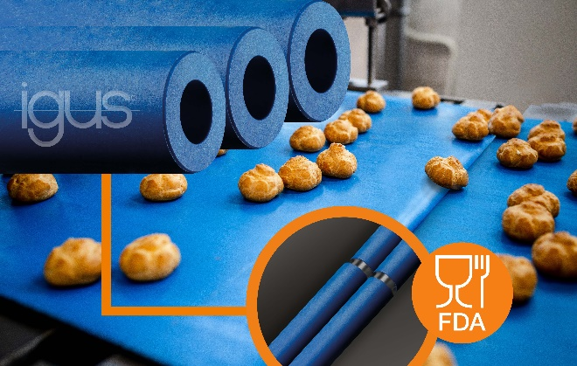
Foto PM3720-1
Il nuovo polimero conforme FDA iglidur A250 è appositamente pensato per l'impiego nei rullini e resiste anche a velocità del nastro elevate. (Fonte: igus GmbH)

Relazioni Stampa igus GmbH (Germania)  Oliver Cyrus  Head of PR and Advertising  Anja Görtz-Olscher  PR and Advertising  igus® GmbH  Spicher Str. 1a  51147 Cologne  Tel. 0 22 03 / 96 49-459 or -7153  Fax 0 22 03 / 96 49-631  ocyrus@igus.net  agoertz@igus.net  www.igus.de/presse  Relazioni Stampa igus Srl (Italia)  Marie Olyve  Marketing & Communication Dept.  igus® S.r.l. con socio unico  via delle rvedine, 4  23899 Robbiate (LC)  Tel. +39 039 5906 266  molyve@igus.net  www.igus.it/press | INFORMAZIONI SU IGUS:  igus GmbH è leader mondiale nella produzione di sistemi per catene portacavi e di cuscinetti in polimero. Impresa a conduzione familiare con sede a Colonia (Germania), igus ha filiali in 35 paesi e conta circa 4.150 dipendenti in tutto il mondo. igus produce “motion plastics”, ovvero componenti plastici per l’automazione, che hanno generato nel 2019 un fatturato di 764 milioni di euro. Igus gestisce i più grandi laboratori di test del settore per poter offrire soluzioni e prodotti innovativi, sviluppati in base alle esigenze del cliente.  I termini "igus", “Apiro”, "chainflex", "CFRIP", "conprotect", "CTD", “drygear”, "drylin", "dry-tech", "dryspin", "easy chain", "e-chain", "e-chain systems", "e-ketten", "e-kettensysteme", "e-skin", “e-spool”, "flizz", “ibow”, “igear”, "iglidur", "igubal", “kineKIT”, "manus", "motion plastics", "pikchain", "plastics for longer life", "readychain", "readycable", “ReBeL”, "speedigus", "tribofilament“, "triflex", "robolink", "xirodur" e "xiros" sono marchi protetti ai sensi delle leggi vigenti sui marchi di fabbrica nella Repubblica Federale Tedesca e in altri paesi, ove applicabile.

